**Modélisation et détermination du degré d’hyperstatisme**

***Toit de 206 CC, BGR 300, BRAS DELTA 2D, IMPRIMANTE 3D, ROBOT HAPTIQUE, MAXPID, BARRIERE SYMPACT, DAE…***

**TP PSI**★

**Cycle 2**

**Modélisation des systèmes mécaniques**

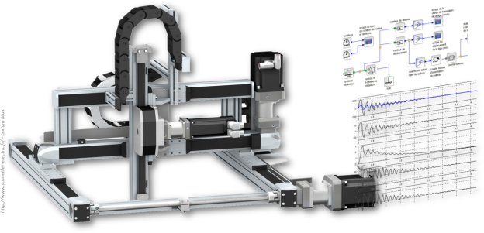

# Objectifs du TP

|  |  |
| --- | --- |
| Les objectifs de ces deux séances de TP sont de :   * proposer un ou des modèles cinématiques pour le système étudié; * déterminer le degré d’hyperstatisme (en statique et en cinématique) du ou des modèles proposés; * proposer des modifications des modèles pour rendre les systèmes isostatiques. |  |

# Toit de 206 CC

|  |  |
| --- | --- |
| **Analyser et Modéliser** | * Proposer un graphe de liaisons du toit de 206. * Proposer un schéma cinématique du toit de 206. |

|  |  |
| --- | --- |
| **Résoudre** | * Déterminer le degré d’hyperstatisme de votre modèle (méthode cinématique et statique) * Si le modèle est hyperstatique, proposer une modification pour rendre ce modèle isostatique. * Ouvrir les modèle SolidWorks. * Donner le degré d’hyperstatisme calculé par SolidWorks. * Comparer et conclure. |

|  |  |
| --- | --- |
| **Synthèse** | * Réaliser une diapositive « PowerPoint » comprenant :   + le schéma cinématique ;   + le graphe de structure (graphe de liaisons + actions mécaniques) ;   + le degré d’hyperstatisme du mécanisme. |

# Cheville du ROBOT NAO

|  |  |
| --- | --- |
| **Analyser et Modéliser** | * Proposer un schéma cinématique minimal de la cheville par rapport au bâti. * Proposer un graphe de liaisons de la cheville du robot NAO (axe de tangage, réducteur inclus). * Proposer un schéma cinématique associé. |

|  |  |
| --- | --- |
| **Résoudre** | * Déterminer le degré d’hyperstatisme associé au second modèle (méthode cinématique et statique). * Si le modèle est hyperstatique, proposer une modification pour rendre ce modèle isostatique. * Ouvrir les modèle SolidWorks. * Donner le degré d’hyperstatisme calculé par SolidWorks. * Comparer et conclure. |

|  |  |
| --- | --- |
| **Synthèse** | * Réaliser une diapositive « PowerPoint » comprenant :   + le schéma cinématique ;   + le graphe de structure (graphe de liaisons + actions mécaniques) ;   + le degré d’hyperstatisme du mécanisme. |

# BGR – 300

|  |  |
| --- | --- |
| **Analyser et Modéliser** | * Proposer un schéma cinématique minimal du BGR. * Proposer un graphe des liaison reflétant l’architecture de l’ensemble des liaisons du BGR. |

|  |  |
| --- | --- |
| **Résoudre** | * Déterminer le degré d’hyperstatisme associé au graphe des liaisons (méthode cinématique et statique). * Si le modèle est hyperstatique, proposer une modification pour rendre ce modèle isostatique. |

|  |  |
| --- | --- |
| **Synthèse** | * Réaliser une diapositive « PowerPoint » comprenant :   + le schéma cinématique ;   + le graphe de structure (graphe de liaisons + actions mécaniques) ;   + le degré d’hyperstatisme du mécanisme. |

# Robot MaxPID

|  |  |
| --- | --- |
| **Analyser et Modéliser** | * Proposer un graphe de liaisons du MAXPID. * Proposer un schéma cinématique minimal. * Proposer un schéma cinématique représentatif de l’architecture de la liaison entre le bras et le bâti. |

|  |  |
| --- | --- |
| **Résoudre** | * Déterminer le degré d’hyperstatisme du modèle global (méthode cinématique et statique) * Si le modèle est hyperstatique, proposer une modification pour rendre ce modèle isostatique. * Ouvrir les modèle SolidWorks. * Donner le degré d’hyperstatisme calculé par SolidWorks. * Comparer et conclure. |

|  |  |
| --- | --- |
| **Synthèse** | * Réaliser une diapositive « PowerPoint » comprenant :   + le schéma cinématique ;   + le graphe de structure (graphe de liaisons + actions mécaniques);   + le degré d’hyperstatisme du mécanisme. |

# Cordeuse de raquette

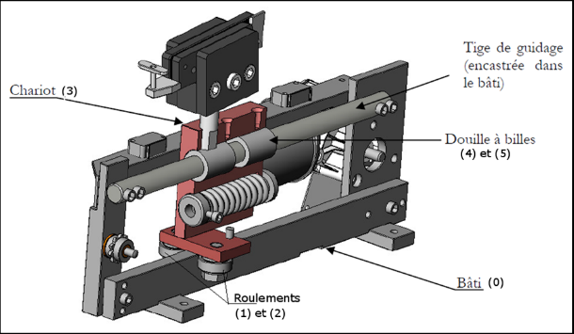

|  |  |
| --- | --- |
| **Analyser et Modéliser** | * Proposer un graphe de liaisons de la liaison entre le chariot et le bâti de la cordeuse de raquette. * Proposer un schéma cinématique minimal. |

|  |  |
| --- | --- |
| **Résoudre** | * Déterminer le degré d’hyperstatisme de votre modèle (méthode cinématique et statique). * Dans le cas où le modèle serait hyperstatique, proposer une modification permettant de rendre ce modèle isostatique. |

|  |  |
| --- | --- |
| **Synthèse** | * Réaliser une diapositive « PowerPoint » comprenant :   + le schéma cinématique ;   + le graphe de structure (graphe de liaisons + actions mécaniques);   + le degré d’hyperstatisme du mécanisme. |

# MOBY CREA

|  |  |
| --- | --- |
| **Analyser et Modéliser** | * Proposer un graphe de liaisons du Moby Crea. Vous pourrez choisir une seule des chaine cinématique. * Proposer un schéma cinématique minimal. Vous pourrez choisir une seule des chaine cinématique. * Détailler par un schéma cinématique l’architecture de la liaison entre le bâti et le berceau. |

|  |  |
| --- | --- |
| **Résoudre** | * Déterminer le degré d’hyperstatisme de votre premier modèle. * Proposer une modification permettant de rendre ce modèle isostatique. * Ouvrir les modèle SolidWorks. * Donner le degré d’hyperstatisme calculé par SolidWorks. * Comparer et conclure. |

|  |  |
| --- | --- |
| **Synthèse** | * Réaliser une diapositive « PowerPoint » comprenant :   + le schéma cinématique ;   + le graphe de structure (graphe de liaisons + actions mécaniques);   + le degré d’hyperstatisme du mécanisme. |

# Imprimante 3D

|  |  |
| --- | --- |
| **Analyser et Modéliser** | * Proposer un graphe de liaisons de l’imprimante 3D. * Proposer un schéma cinématique minimal. |

|  |  |
| --- | --- |
| **Résoudre** | * Déterminer le degré d’hyperstatisme de votre premier modèle. * Proposer une modification permettant de rendre ce modèle isostatique. |

|  |  |
| --- | --- |
| **Synthèse** | * Réaliser une diapositive « PowerPoint » comprenant :   + le schéma cinématique ;   + le graphe de structure (graphe de liaisons + actions mécaniques);   + le degré d’hyperstatisme du mécanisme. |

# Barrière Sympact

|  |  |
| --- | --- |
| **Analyser et Modéliser** | * Proposer un graphe d’architecture de la barrière Sympact. * Proposer un schéma cinématique minimal. |

|  |  |
| --- | --- |
| **Résoudre** | * Déterminer le degré d’hyperstatisme de votre premier modèle. * Proposer une modification permettant de rendre ce modèle isostatique. * Ouvrir les modèle SolidWorks. * Donner le degré d’hyperstatisme calculé par SolidWorks. * Comparer et conclure. |

|  |  |
| --- | --- |
| **Synthèse** | * Réaliser une diapositive « PowerPoint » comprenant :   + le schéma cinématique ;   + le graphe de structure (graphe de liaisons + actions mécaniques);   + le degré d’hyperstatisme du mécanisme. |

# Direction assistée électrique

|  |  |
| --- | --- |
| **Analyser et Modéliser** | * Proposer un graphe d’architecture de la DAE. * Proposer un schéma cinématique minimal. |

|  |  |
| --- | --- |
| **Résoudre** | * Déterminer le degré d’hyperstatisme de votre premier modèle. * Proposer une modification permettant de rendre ce modèle isostatique. * Ouvrir les modèle SolidWorks. * Donner le degré d’hyperstatisme calculé par SolidWorks. * Comparer et conclure. |

|  |  |
| --- | --- |
| **Synthèse** | * Réaliser une diapositive « PowerPoint » comprenant :   + le schéma cinématique ;   + le graphe de structure (graphe de liaisons + actions mécaniques);   + le degré d’hyperstatisme du mécanisme. |

# PORTAIL ABB

|  |  |
| --- | --- |
| **Analyser et Modéliser** | * Proposer un graphe d’architecture du portail ABB (vous pourrez ne faire qu’un seul des deux ventaux). * Proposer un schéma cinématique minimal. |

|  |  |
| --- | --- |
| **Résoudre** | * Déterminer le degré d’hyperstatisme de votre premier modèle. * Proposer une modification permettant de rendre ce modèle isostatique. * Ouvrir les modèle SolidWorks. * Donner le degré d’hyperstatisme calculé par SolidWorks. * Comparer et conclure. |

|  |  |
| --- | --- |
| **Synthèse** | * Réaliser une diapositive « PowerPoint » comprenant :   + le schéma cinématique ;   + le graphe de structure (graphe de liaisons + actions mécaniques);   + le degré d’hyperstatisme du mécanisme. |

# Robot Delta 2D

|  |  |
| --- | --- |
| **Analyser et Modéliser** | * Proposer un graphe d’architecture du robot Delta2D. * Proposer un schéma cinématique minimal. |

|  |  |
| --- | --- |
| **Résoudre** | * Déterminer le degré d’hyperstatisme du mod |

|  |  |
| --- | --- |
| **Synthèse** | * Réaliser une diapositive « PowerPoint » comprenant :   + le schéma cinématique ;   + le graphe de structure (graphe de liaisons + actions mécaniques);   + le degré d’hyperstatisme du mécanisme. |

## Modélisation de la boucle ouverte

|  |
| --- |
| **Activité 2 : Modéliser le moteur à courant continu**   * Réaliser un modèle multiphysique du moteur à courant continu. * Compléter les valeurs en utilisant la documentation ou en proposant des expérimentations permettant de déterminer les paramètres. * Sur un même graphe, tracer le résultat de la modélisation et de l’expérimentation. * Interpréter les écarts obtenus. * **Réaliser une synthèse.** |

|  |
| --- |
| **Activité 3 : Modéliser la chaîne de transmission et de l’effecteur**   * Intégrer la transmission dans le modèle multiphysique. Justifier votre choix. * Intégrer l’inertie des différents composants. * Valider votre modèle. * **Réaliser une synthèse.** |

|  |
| --- |
| **Activité 4 : Modéliser des frottements secs**   * Proposer un protocole expérimental rigoureux permettant de caractériser les frottements secs. * Intégrer les frottements secs dans le modèle. * Valider vos modifications. * **Réaliser une synthèse.** |

|  |
| --- |
| **Activité 5 : Modéliser des frottements visqueux**   * Proposer un protocole expérimental rigoureux permettant de caractériser les frottements visqueux. * Intégrer les frottements visqueux dans le modèle. * Valider vos modifications. * **Réaliser une synthèse.** |

## Modélisation de la boucle fermée

|  |
| --- |
| **Activité 6 : Modéliser le système complet**   * Intégrer un correcteur proportionnel dans le modèle. * Réaliser le bouclage du système en intégrant le capteur et l’adaptation. * Sur un même graphe, tracer le résultat de la modélisation et de l’expérimentation. * Interpréter les écarts obtenus. * **Réaliser une synthèse.** |

# Synthèse

|  |
| --- |
| **Activité 7 : Synthèse**   * Réaliser un poster de synthèse. Devront figurer :   + le cahier des charges ;   + le modèle multiphysique   + la comparaison modèle-réel :   + la quantification des écarts ;   + l’explication des écarts ;   + les limites d’une telle modélisation. |

|  |
| --- |
| **Activité 8 : Pour aller plus loin**   * Intégrer le modèle volumique provenant de SolidWorks dans votre modèle Matlab. |